**MANUAL TÉCNICO INTERFAZ DM_BA_88A**

**Versión 1.0.0**

Tabla de contenido

1 Control de cambios 2

2 Funcionalidad de la aplicación 3

3 Requisitos mínimos de instalación 3

4 Contenido de la carpeta de la aplicación 3

5 Instalación 4

6 Explicación de los archivos de configuración 4

7 Imágenes de la Interfaz DM_BA_88A 5

7.1 Ventanas de inicio y ejecución 5

7.2 Ventana DM_BA_88A Conexión 7

7.3 Ventana DM_BA_88A Parametrización 8

8 JSON de Envío 9

9 Recomendaciones 9

# Control de cambios

|  |  |
| --- | --- |
| **FECHA DEL CAMBIO** | **DETALLE DEL CAMBIO** |
| 14/10/2023  v1.0.0 | SOP-15944, Nueva interfaz de comunicación [BA-88A] para Live LIS |
| 14/10/2023  v1.0.1 | SOP-15944, Nueva interfaz de comunicación [BA-88A] para Live LIS ajuste token |

# Funcionalidad de la aplicación

Interfaz Unidireccional, la cual envía resultados de los exámenes procesados del analizador DM_BA_88A al Web servicie expuesto para LIVE LIS. Los resultados se obtienen por medio de envío de tramas ASTM por parte del analizador y posteriormente son procesados, enviados al WS.

# Requisitos mínimos de instalación

* Sistema operativo, Win 7 SP1 o superior (preferiblemente por temas de compatibilidad Windows 10).
* Framework 4.8 o superior (por temas de compatibilidad los pcs que tengan Windows 7 no permite actualizar a versión 4.8).
* Espacio mínimo disponible en Disco 10 GB.
* Memoria RAM 4 GB o superior.
* Procesador 2 GHz o superior.

# Contenido de la carpeta de la aplicación

**Carpeta:** Interfaz DM_BA_88A

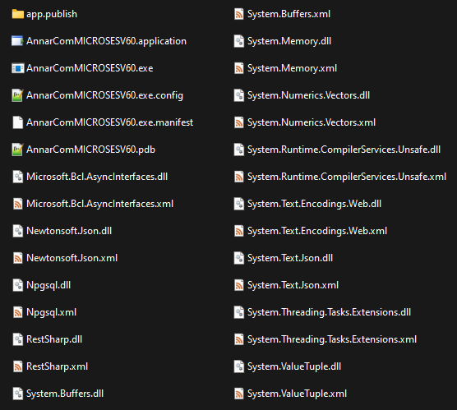

**Imagen 4.1**

# Instalación

* Si no se tiene Framework 4.8 instalado, se baja la aplicación y se procede a instalarla.
* Se copia la carpeta en el disco C: o D: no tiene restricciones de ubicación ni de nombre, ejemplo en C:\ DM_BA_88A
* Crear carpeta para el manejo de los LOGS de la aplicación; esta se puede crear en el disco C: o D:, no tiene restricciones de ubicación ni de nombre.

# Explicación de los archivos de configuración

En cada carpeta hay un archivo de configuración, se explican a continuación la configuración de cada archivo:

**Archivo 1:** DM_BA_88A**.exe.config**

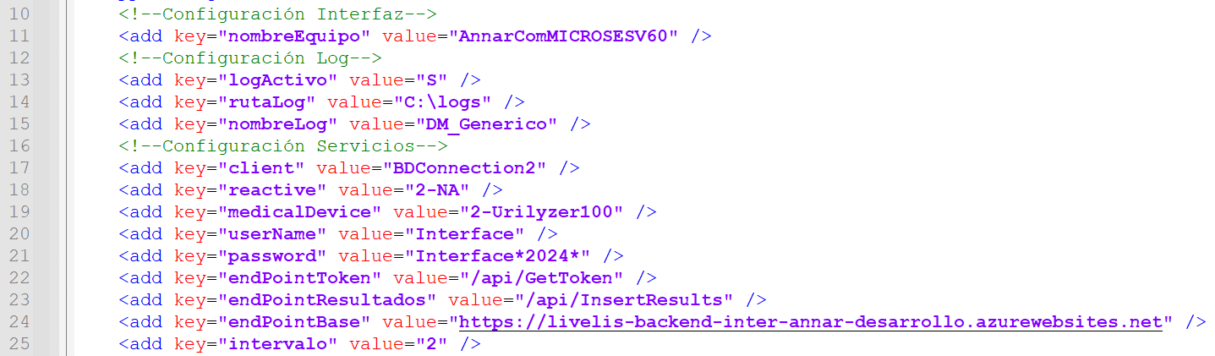

**Imagen 6.1**

**Línea 11:** Se configura el nombre del Equipo.

**Línea 13:** Se configura si desea generar o no, archivo log. “S” si lo genera, “N” no lo genera.

**Línea 14:** Se configura la carpeta para guardar los Log de auditoría y soporte.

**Línea 16:** Se configura nombre del log, para guardar los archivos de auditoría y soporte.

**Línea 17:** Se configura cabecera de cliente, para el consumo de los servicios de LIVE LIS.

**Línea 18:** Se configura el nombre del reactivo para el respectivo envió del objeto JSON en el WS**.**

**Línea 19:** Se configura el nombre del dispositivo médico para el respectivo envió del objeto JSON en el WS**.**

**Línea 20:** Se configura el nombre de usuario para el consumo del WS**.**

**Línea 21:** Se configura la contraseña para el consumo del WS**.**

**Línea 22:** Se configura el ENDPOINT para obtener el Token en el envío de resultados al WS. Solo debe agregarse el recurso que obtiene el token, tal como se muestra en la imagen.

**Línea 23:** Se configura el ENDPOINT para enviar de resultados al WS.Solo debe agregarse el recurso que recibe los resultados, tal como se muestra en la imagen.

**Línea 24:** Se configura el ENDPOINT base para el consumo de los servicios**.**

**Nota:** las demás líneas se dejan tal cual como están configuradas. Los puertos de conexión se seleccionan directamente desde la interfaz.

# Imágenes de la Interfaz DM_BA_88A

## Ventanas de inicio y ejecución

* Ejecute el archivo “DM_BA_88A.exe” dentro del folder de la interfaz.
* Una vez ejecutada la interfaz, a continuación, aparecerá una ventana como la siguiente:

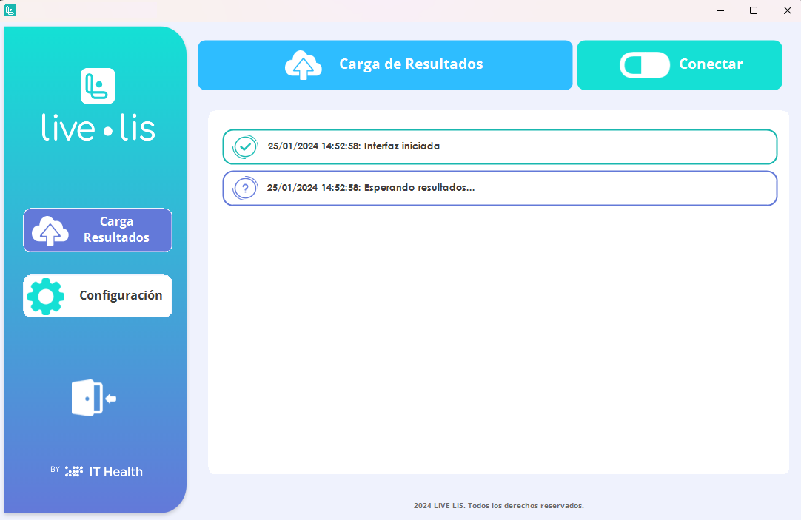

**Imagen 7.1**

* Para limpiar el terminal puede dar clic en el logo del LIVE LIS (Imagen 7.2, recuadro 1.)
* Para iniciar la comunicación con el analizador, dar clic en conectar (Imagen 7.2, recuadro 2).

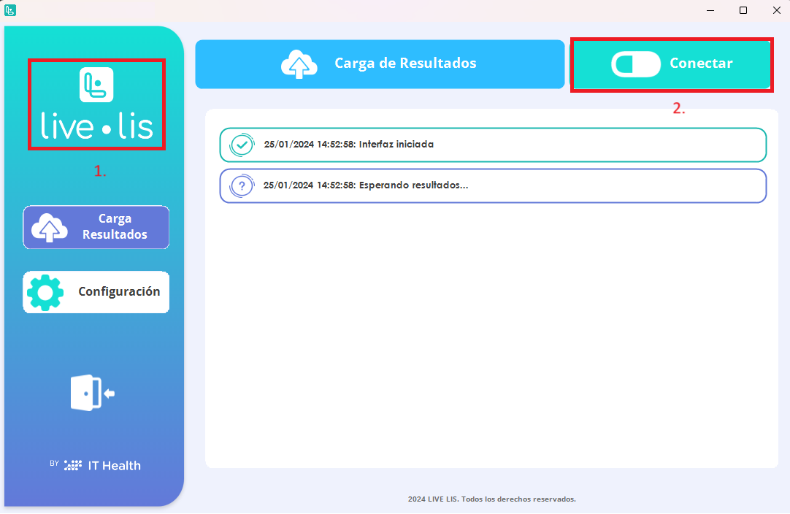

**Imagen 7.****2**

* Para realizar cambios en la configuración del puerto y/o variables de comunicación, dar clic en el título de la interfaz (Imagen 7.3, recuadro 1)

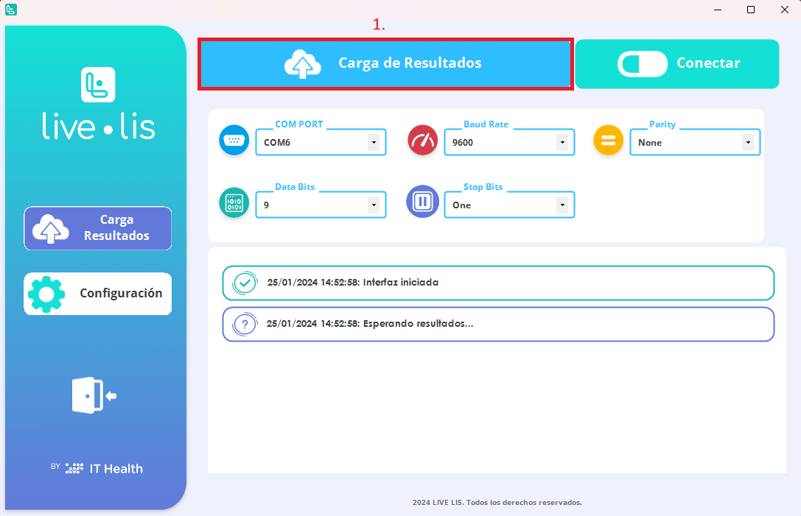

**Imagen 7.3**

## Ventana DM_BA_88A Conexión

* Para ingresar a la configuración de la interfaz, dirigirse a la pestaña “configuración” que se encuentra en el menú del lado izquierdo.

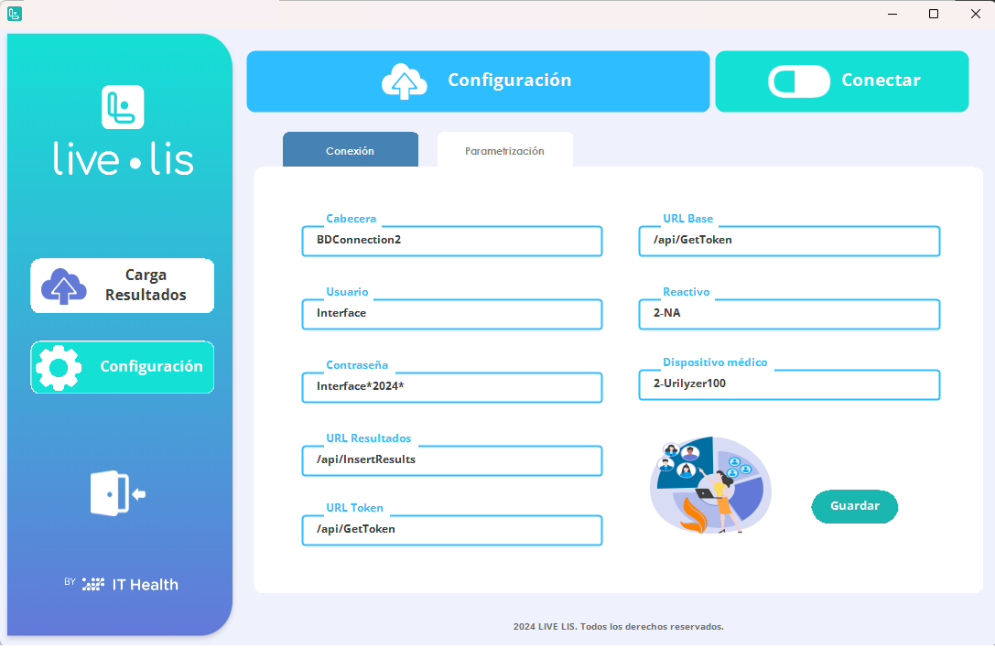

**Imagen 7.4**

**Pestaña “conexión”**

Se deben completar los campos:

* **Cabecera:** hace referencia al header para enviar al WS (Variable *Client* del config).
* **Usuario**: hace referencia al username para el WS. (Variable *userName* del config).
* **Contraseña:** hace referencia al password para el WS. (Variable *password* del config).
* **URL Token:** Se configura parte de la URL (recurso) para la obtención del Token WS. (Variable *endPointToken* del config).
* **URL Resultados**: Se configura parte de la URL (recurso) para el envío de resultados al WS. (Variable *endPointResultados* del config).
* **URL Base**: Se configura la URL para el envío de resultados al WS. (Variable *endPointBase* del config).
* **Dispositivo Médico:** Se configura el dispositivo médico que es obligatorio en el envío del JSON al WS. (Variable *medicalDevice* del config).
* **Reactivo:** Se configura el nombre del reactivo que es obligatorio en el envío del JSON al WS, (Variable *reactive* del config).

## Ventana DM_BA_88A Parametrización

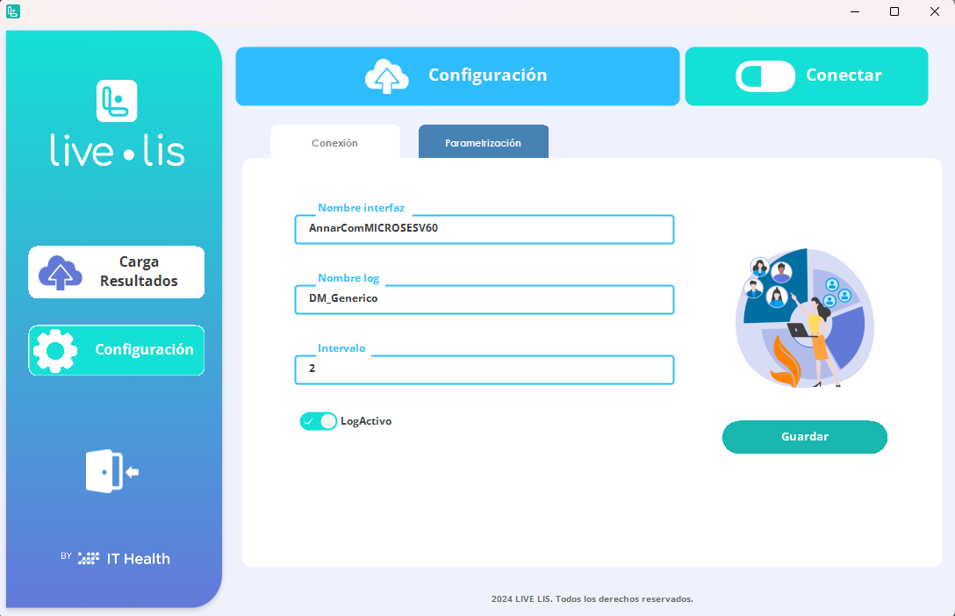

**Imagen 7.5**

**Pestaña “Parametrización”**

Se deben completar los siguientes campos:

* **Log Activo:** Botón para activar y desactivar la creación del archivo log. (Variable *logActivo* del config).
* **Nombre Interfaz:** Hace referencia al nombre de la interfaz en ejecución. (Variable *nombreEquipo* del config).
* **Nombre Log:** Hace referencia al nombre del log. (Variable *nombreLog* del config).
* **Intervalo:** Hace referencia al tiempo o intervalo de tiempo que tardará la interfaz para iniciar nuevamente la persistencia de comunicación al analizador. (Variable *intervalo* del config).

# JSON de Envío

{

  "sampleNumber": "0062080326",

  "analyte": "1-ed",

  "medicalDevice": "2-LauPrueba",

  "reactive": "prueba yx reactivo 1",

  "result": " E90"

}

# Recomendaciones

* Cuando hacemos mención a los “recursos” del servicio web, en la variables del config ***endPointToken*** y ***endPointResultados***, hacemos referencia a que solo debe agregarse parte del endpoint del servicio, de esta manera:

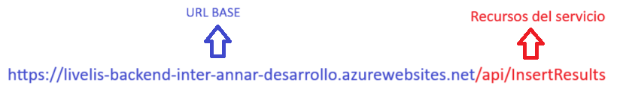

La imagen muestra el ***endpoint*** completo para el consumo del servicio que recibe los resultados de los analitos. Sin embargo, en la variable ***endPointBase,*** solo se configurará lo que está en azul y para la variable ***endPointResultados***, solo debe configurarse lo que está en rojo. Este comportamiento, también aplica para la variable de config ***endPointToken***.